OA 9 | 1. ¿Cuántos hay en total?    Frase numérica: + =  Respuesta: círculos. | 1° Básico  Tomo 1  Capítulo 4  Adición de números hasta el 10
OA 9 | 2. Escribe la frase numérica.  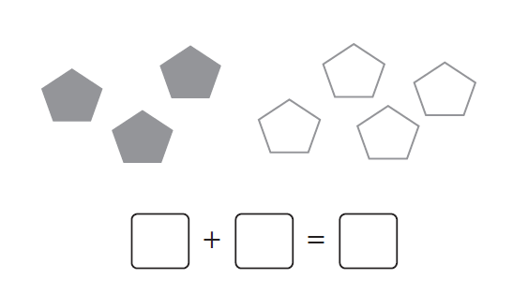 | 1° Básico  Tomo 1  Capítulo 4  Adición de números hasta el 10
OA 9 | 3. ¿Cuántas personas hay en total?  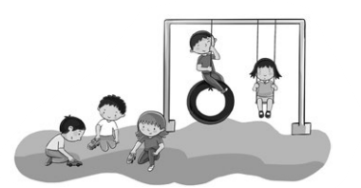  Frase numérica: + =  Respuesta: personas. | 1° Básico  Tomo 1  Capítulo 4  Adición de números hasta el 10

OA 9 | 4. Hay 4 personas jugando en el arenero  y 5 personas jugando en el tobogán.  ¿Cuántas personas están jugando?  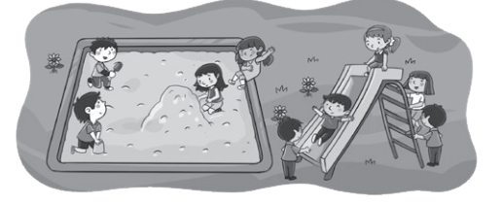    Respuesta: personas. | 1° Básico  Tomo 1  Capítulo 4  Adición de números hasta el 10
OA 9 | 5. Completa.  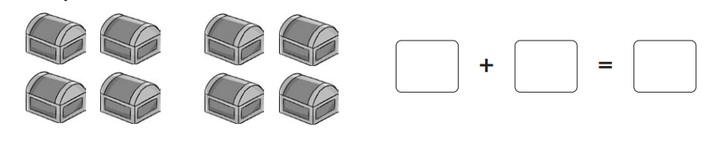  Frase numérica: + =  Respuesta: baúles. | 1° Básico  Tomo 1  Capítulo 4  Adición de números hasta el 10
OA 9 | 6. Dibuja una historia para 1 + 5. | 1° Básico  Tomo 1  Capítulo 4  Adición de números hasta el 10

OA 9 | 7. Completa.  Tengo 3 dulces.  Mi mamá me regala 2 más.  En total, tengo dulces. | 1° Básico  Tomo 1  Capítulo 4  Adición de números hasta el 10
OA 9 | 8. Suma.  A. 8 + 1 =  B. 6 + 2 =  C. 7 + 1 = | 1° Básico  Tomo 1  Capítulo 4  Adición de números hasta el 10
OA 9 | 9. Suma.  A. 2 + 4 =  B. 1 + 7 =  C. 3 + 6 = | 1° Básico  Tomo 1  Capítulo 4  Adición de números hasta el 10

OA 9 | 10. Resuelve.  A. 5 + 0 =  B. 0 + 3 = | 1° Básico  Tomo 1  Capítulo 4  Adición de números hasta el 10
OA 9 | 11. Une cada adición con su resultado.  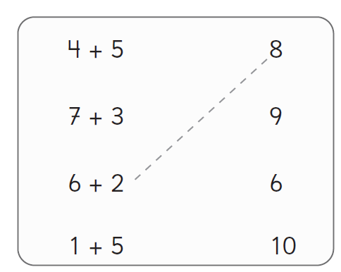 | 1° Básico  Tomo 1  Capítulo 4  Adición de números hasta el 10
OA 9 | 12. Une las tarjetas que muestran  el mismo resultado.  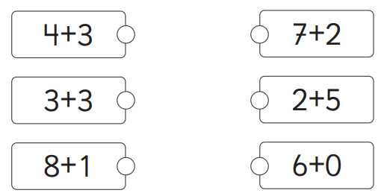 | 1° Básico  Tomo 1  Capítulo 4  Adición de números hasta el 10

